# МИНИСТЕРСТВО НАУКИ И ВЫСШЕГО ОБРАЗОВАНИЯ

РОССИЙСКОЙ ФЕДЕРАЦИИ

#### ФЕДЕРАЛЬНОЕ ГОСУДАРСТВЕННОЕ

БЮДЖЕТНОЕ ОБРАЗОВАТЕЛЬНОЕ УЧРЕЖДЕНИЕ

ВЫСШЕГО ОБРАЗОВАНИЯ

ВЯТСКИЙ ГОСУДАРСТВЕННЫЙ УНИВЕРСИТЕТ

Факультет автоматики и вычислительной техники

Кафедра радиоэлектронных средств

Отчет по дисциплине

«Цифровые устройства и микропроцессоры»

Лабораторная работа №3

«ИСПОЛЬЗОВАНИЕ

МАТЕМАТИЧЕСКОГО СОПРОЦЕССОРА»

Вариант №2

|  |  |  |
| --- | --- | --- |
| Выполнил: студент группы ИКТб– 33 |  | Д.С.Бакина |
|  |  |  |
| Проверил: доцент кафедры РЭС |  | М.А. Земцов |

#### Киров 2023

Таблица 1 – Исходные данные

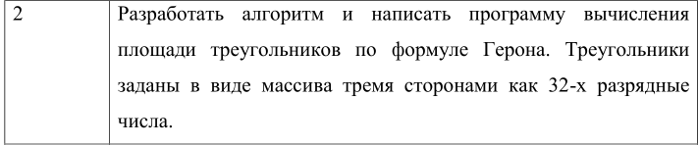

Текст программы:

.686

.model flat, stdcall

.stack 100h

.data

a dd 13

b dd 24

d dd 17

P dd ?

S dd ?

.code

start:

; P = (a + b + c) / 2

mov eax, a

add eax, b

add eax, d

cdq

sub eax,edx

sar eax,1

mov P ,eax

; sqrt(P * (P - a) * (P - b) * (P - c))

mov eax, P

sub eax, a

imul eax, P

mov ecx, P

sub ecx, b

imul eax,ecx

mov edx, P

sub edx, d

imul eax,edx

mov S, eax

;mov ecx, 1

;mov edx, 2

;div edx

;imul eax, w

FINIT

FILD S

FSQRT

FSt S

exit:

ret

end start

Отладка по шагам представлена на рисунке

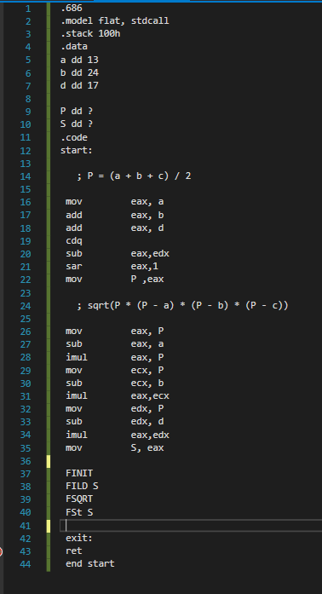

Рисунок 1

2. Расчеты

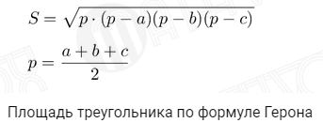

a=13

b=24

d=17

P= (a+b+d)/2= (13+24+17)/2=27

S=√ $p*\left(p-a\right)\left(p-b\right)\left(p-d\right)=√27*\left(27-13\right)\left(27-24\right)\left(27-17\right)=√11340$

**Вывод:** в ходе лабораторной работы были изучены использование математического сопроцессора

Защита:

Производительность на ASM

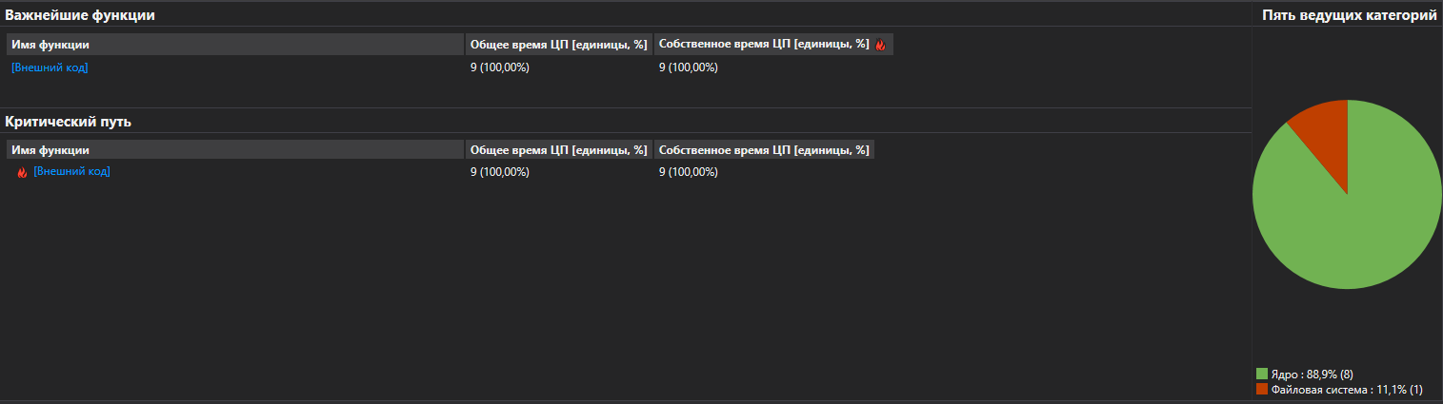

Инструментирование:

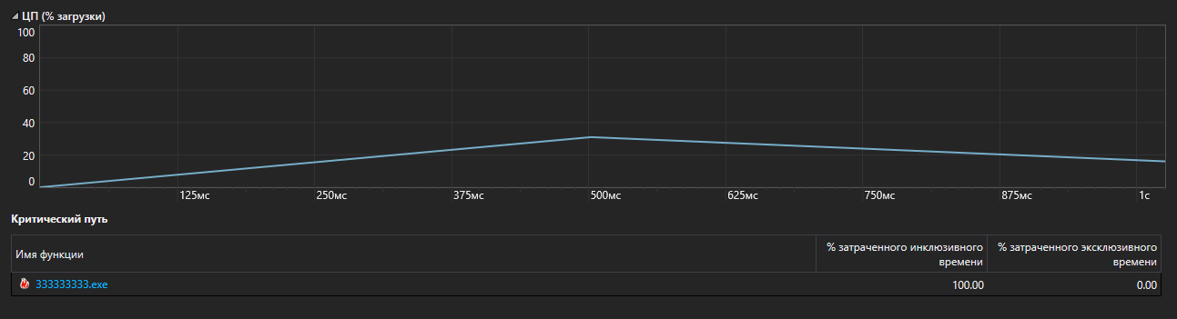

Производительность на C++

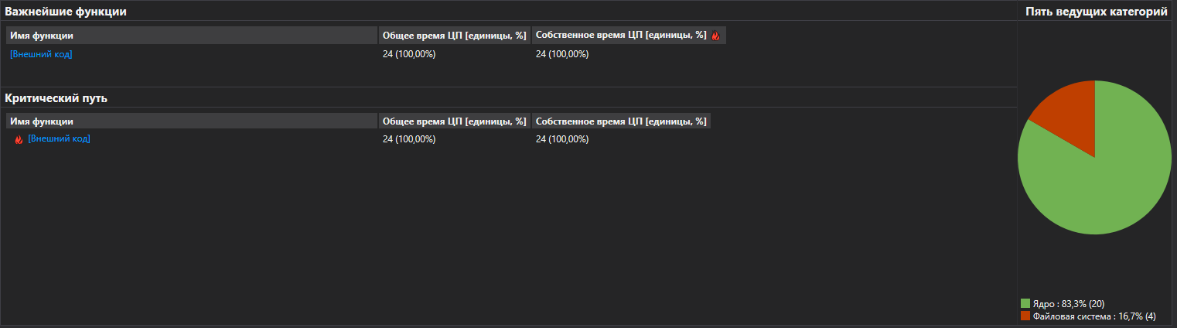

Инструментирование:

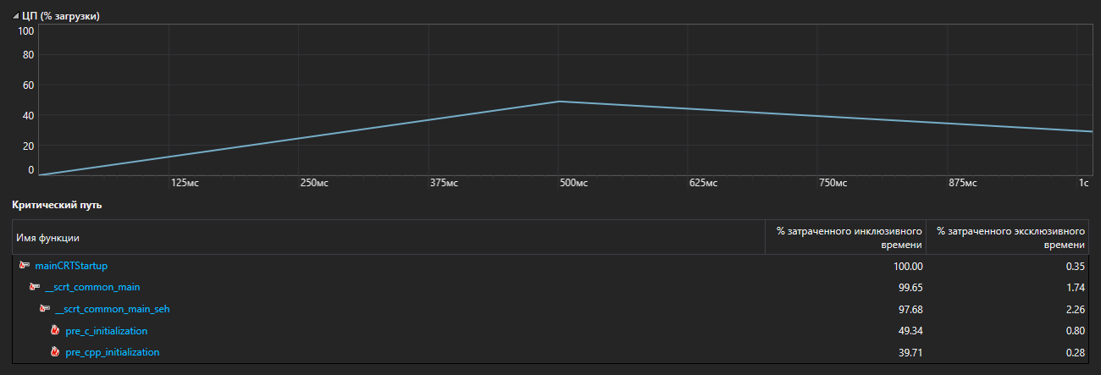

**Вывод:** Выяснили, что производительность ASM больше чем С++, так как общее время работы С++ больше и составляет 24 единицы (32 ms), а у ASM 9 единиц (11 ms). Математический сопроцессор позволяет быстрее вычислить площадь по формуле Герона. Производительность у ASM выше приблизительно в 3 раза. Из-за того, что мы не используем дополнительные операторы, которые нужны при программировании на С++